Бутенко А.В., Иванова Л.В.

СЕТЕВАЯ ТЕХНОЛОГИЧЕСКАЯ АКАДЕМИЯ КАК ВКЛАД В РАЗВИТИЕ РЕГИОНА

Аннотация: Рассматриваются предпосылки для разработки и реализации проекта сетевой технологической академии, выделяются виды его значимых результатов. Определяются структура и содержание технологического образования, а также формулируются основные задачи проекта и ряд необходимых шагов, способных обеспечить его успешную реализацию.
Ключевые слова: технологическое образование, технологическая грамотность, технологическая компетентность, технологическая культура, приоритетный проект.
Замысел проекта, направленного на технологическое развитие края, возник в 2017 году. Для конкретизации замысла министерством образования края, которое определено координатором проекта, было оформлено предложение о необходимости разворачивания работ по технологическому образованию как ядру реализации проекта. Идея технологического образования – сквозная система подготовки жителей края к жизни и деятельности в новом технологическом укладе посредством создания условий (программы) для освоения особых (технологических) знаний, осуществления в процессе обучения проб «проживания в новом мире».
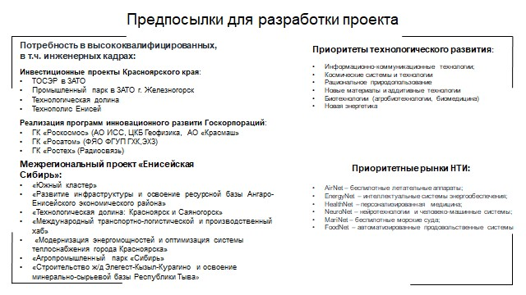
Рис. 1
Ряд проектов, которые частично реализуют идеи технологического образования, подготовки красноярцев к жизни и деятельности в новом технологическом укладе, в крае развернуты: специализированные (инженерные) классы (их семьдесят девять), Школа космонавтики, программы дополнительного образования, создан Кванториум и другие.
В рамках рассматриваемого проекта:
– во-первых, осуществляется системная сборка идей, результатов уже реализуемых проектов,
– во-вторых, оформляются стержневые (сквозные) линии, обеспечивающие содержание технологического образования посредством разработки и внедрения взаимосогласованных для каждого уровня образования модулей.
В итоге оформляется программа «Технологическое образование в Красноярском крае», состоящая из совокупности модулей с определенными задачами для каждого образовательного уровня, обеспечивающая непрерывность технологического образования человека.
Мы исходим из видения широкого предназначения технологического образования, реализация которого обеспечивает рост человеческого капитала.
Рост человеческого капитала, как следствие, дает существенный вклад в развитие региона. Это означает необходимость подготовки кадров, обладающих такими компетенциями, которые позволят создавать качественную конкурентоспособную продукцию, обеспечивать бережливость производства, высокую производительность труда, поддерживать рост человеческого капитала региона в целом.
Второй вид результатов, в которые технологическое образование обеспечивает значительный вклад – это развитие технологий, конкурентоспособных в мире, стране, сибирском регионе. Это означает, что содержание технологического образования строится на основе тем, направлений разработок, которые значимы для экономики края (технологии добычи, переработки сырья), Сибири и России (технологии многоукладности, перехода к новым укладам, опора на страновые заделы), мировой экономики.
Третий вид результатов технологического образования обеспечивает вклад в развитие системы образования края. Это означает, что нужны адекватные предложения по ускоренной и опережающей подготовке кадров, умеющих использовать современные технологии и участвовать в разработке новых технологий (неполные характеристики подготовки).
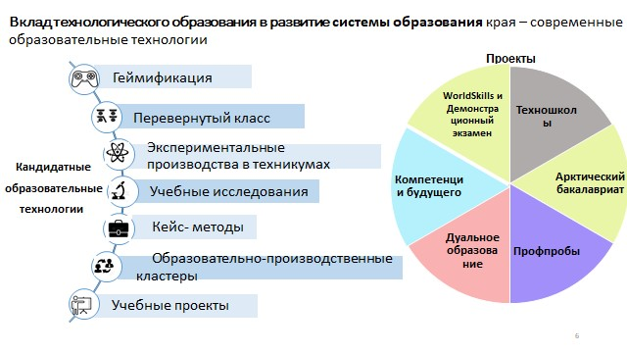
Рис 2.
По мнению ряда экспертов и управленцев, в ближайшем будущем в образовании ожидаются следующие изменения:
– широкая гуманитаризация, обращение к системному подходу как метаязыку, на котором разговаривают представители разных дисциплин, сокращение сроков обучения [6];
– цифровизация образования – разработка и внедрение цифровых УМК и облачных ресурсов, средств оценки знаний, компьютерных игр и стимуляторов, доступ к открытым онлайн-курсам) [5];
– увеличение роли «мягких» навыков и личностных качеств в процессе обучения [6; с.1];
– сокращение цикла жизни образовательных программ;
– постепенное «размывание» границ профессий, переход на описание квалификаций профессий на языке наборов компетенций.
Говоря о содержании технологического образования, необходимо особо отметить его уровневую структуру.
Освоение уровня технологической грамотности (первичных знаний, навыков о технологическом) происходит на ступени дошкольного, общего, дополнительного образования.
Постижение уровня технологической компетентности (применение приобретенных знаний, навыков: работа по технологии, с технологией) совершается на ступени профессионального образования.
Освоение технологической культуры (совершенствование производственных процессов, технологические разработки; включение студентов в процессы разработки и совершенствования технологий) – происходит на уровне высшего образования.
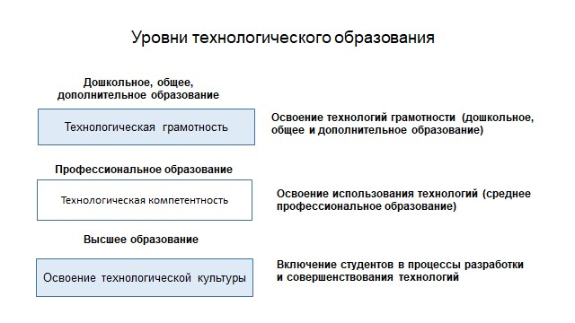
Рис.3
Особый тип знаний – технологические знания – формируются из трех типов знаний: методологических, процедурных, предметных.
Все три типа знаний объединяются в рамках общей схемы-конфигуратора, соответствующей данной технологии, что предопределяет особенности их использования.
Ниже в таблице представлены характеристики типов знаний и ключевые темы в каждом типе знаний:
Таблица 1
Характеристики типов знаний | Темы
Методологическое  (знание основ деятельности);  предназначение – обеспечить целостность деятельности | Основы системного анализа (классификация)  Основы акта деятельности (продуктивной коммуникации, целеполагания, рефлексии, постановки задач, планов по их реализации)  Основы управления по результатам  Основы проектирования  Контексты профессиональной деятельности  Профессиональная деятельность в цифровой экономике  Система разделения труда (СРТ)
Процедурное (умения, навыки, первичные техники и приемы продуктивной деятельности) | Знание операции, способа, метода, результата деятельности): чтение инструкций, регламентов.  Оценка возможностей и выбор конкретной операции деятельности  Операции, способы работы профессионала в цифровой экономике  Знания об ограничениях в деятельности (техники безопасности
Предметное (знания об особенностях, условиях профессиональной (продуктивной) деятельности в конкретной отрасли, виде деятельности) | Знания о:  – свойствах материалов,  – закономерностях его преобразования,  Знания о:  – возможностях и ограничениях использования технологий отрасли;  – возможностях и ограничениях производственного цикла;  – экологических ограничениях при использовании технологий

Следующая таблица содержит описания типов компетенций на каждом уровне технологического образования:
Таблица 2
Типы компетенций.  Онтологии | Операциональные характеристики
1-й уровень – Школа, ДО  Освоение технологической грамотности  Онтология/Смысл – картина нового технологического мира  Результаты:  Приобретение опыта «умных» действий и соответствующих процедурных знаний, проба профессионального самоопределения | Иметь представление о  – технологиях, типах технологий,  – типах знаний, обеспечивающих формирование технологий (предметные, процедурные), схемах-принципах процедур,  – технологических цепочках деятельности,  – истории, структуре технологических укладов,  Уметь осуществлять действия в соответствии с технологическими регламентами на симуляторах, оборудовании, цифровых носителях.
2-й уровень – Технологическая компетентность (работа в соответствии с технологией) – СПО  Онтология/Смысл – подготовка к деятельности. Картина профессиональной деятельности  Результаты:  Приобретение опыта «умных» действий на простом оборудовании | Иметь детальное представление о  – структуре технологических / производственных процессов, процедурах действия  Уметь применять:  – игровые и другие конкретные технологии с учетом ситуации,  – процедуры чтения чертежей, технической документации, технологических карт  Удержание в своей профессиональной деятельности системной целостности технологии через соответствующие обобщенные предметные знания и схемы – принципы процедур и собственные умные действия
3-й уровень –Технологические разработки – вузы  Онтология/Смысл – картина нового технологического мира, участие в исследованиях, проектах нового технологического уклада (готовность к прорыву)  Результаты: приобретение опыта совершенствования существующих технологий и приобретение опыта разработки новых. | Выделение сильных и слабых сторон используемой технологии и формулирование предложений по ее улучшению с опорой на обобщенные знания и схемы-принципы, полученные на предыдущих уровнях образования и подготовки.  Приобретение опыта проблематизации «умных» действий и соответствующих процедурных знаний,  постановки соответствующих предметных, полипредметных исследовательских задач в рамках реализации проекта разработки нового поколения совершенствующих, трансформирующих технологий.

Ключевые задачи реализации проекта могут быть сформулированы следующим образом:
- Определение пакета образовательных технологий, обеспечивающих освоение на соответствующих уровнях образования (школа, техникум, ВУЗ, дополнительное образование, дополнительное профессиональное образование):
- технологической грамотности (освоение первичных знаний, навыков);
- технологической компетентности (применение приобретенных знаний, навыков);
- технологической культуры (совершенствование производственных процессов).
- Создание на основе разработанных образовательных технологий модулей, обеспечивающих освоение технологической грамотности, технологической компетентности, технологической культуры
- Создание современных практик технологического образования на основе внедрения пакета образовательных технологий;
- Создание инфраструктуры, охватывающей сегменты общего, дополнительного, среднего профессионального, высшего, дополнительного профессионального образования.
Путь реализации проекта видится состоящим из трех основных этапов:
Запуск – согласование подходов, позиций (проведение ОДИ, хакатонов), разработка «дорожной карты», проектные семинары, привлечение уникальных специалистов, инвестиций (переговоры с ТНК, институтами развития страны). Создание пакета образовательных технологий, обеспечивающих на всех уровнях образования
Шаги по реализации планов, принятых на этапе запуска – разработка и апробация модулей технологического образования для разных уровней, сетевой технологической академии. Эти два проекта являются управляющими по отношению к специализированным, отраслевым, учрежденческим проектам. На уровне учреждений реализуются специализированные проекты.
Экспертиза проделанных шагов, корректировка замысла, планов – технологический форум, пересмотр «дорожной карты», исследования, показывающие степень вкладов проекта в региональное развитие, технологии, человека. Определение последующих действий. Совершенствование деятельности по реализации специализированных проектов на основе внедрения разработок, осуществленных управляющих проектов.
Наконец отметим, что реализация проекта также видится перспективной за счет отработанных механизмов, а технологии программирования, использованной при создании психолого-педагогического факультета Красноярского государственного университета, разработки краевой программы дополнительного образования «Поколение XXI: развитие человеческого потенциала».
Список литературы
1. Адамский А.И. Эпоха новых результатов, или Чувство юмора как предмет // Директор школы. 2015. №7 – [Электронный ресурс] – режим доступа: https://www.direktor.ru/interview.htm?id=39
2. Национальная технологическая инициатива. Программа мер по формированию принципиально новых рынков и созданию условий для глобального технологического лидерства России к 2035 году. – АСИ, декабрь 2014 г.
3. Попов С. Методология организации общественных изменений // Кентавр № 25 (август 2001 г.)
4. Тоффлер Э. Третья волна. – М.: ООО «Фирма "Издательство ACT"», 2004.
5. Фрумин И., Я. Кузьминов, Л. Овчарова. Двенадцать решений для нового образования. Доклад Центра стратегических разработок и Высшей школы экономики, апрель 2018 г. – [Электронный ресурс] – режим доступа: https://www.hse.ru/data/2018/04/06/1164671180/Doklad_obrazovanie_Web.pdf
6. Щедровицкий П.Г. Почему российская экономика и образование не успевают за остальным миром // ZNAK: интернет-газета – [Электронный ресурс] – режим доступа: https://www.znak.com/2017-12-12/petr_chedrovickiy_pochemu_rossiyskaya_ekonomika_i_obrazovanie_ne_uspevayut_za_ostalnym_mirom

